**Gestion des Branches à partir de VS 2017**

L’objectif de cet atelier est la gestion des branches Git à partir de Visual Studio : Ajout, suppression et gestion de branche.

1. Création d’une nouvelle Branche
2. A partir de Visual studio, ouvrez la fenêtre Team Explorer.
3. Allez à « Branches ».

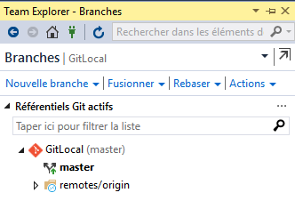

1. Puis, cliquez sur Nouvelle branche à partir de la branche master.
2. Donnez un nom à votre branche, dans mon exemple, c’est « FeaturBranche ».

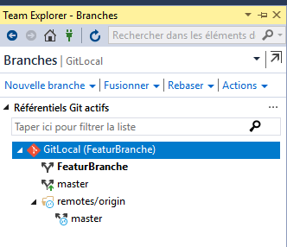

1. Vous pouvez vérifier maintenant que votre projet a basculé de la branche « master » vers la nouvelle branche qu’on vient de créer.

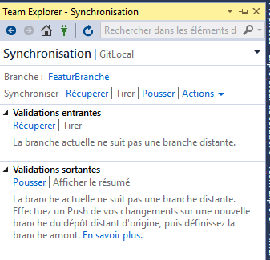

1. Ajoutez une nouvelle page dans votre projet Visual Studio, et faire un push vers le serveur GitHub.

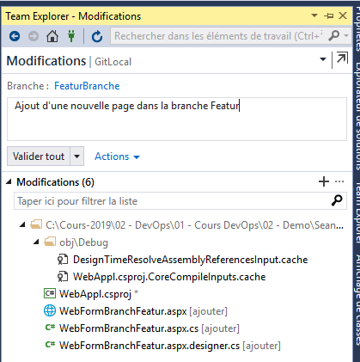

1. Ajoutez une nouvelle page dans votre projet Visual Studio, et faire un push vers le serveur GitHub.

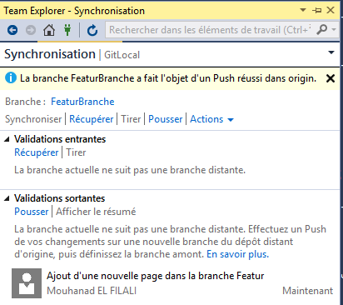

1. Si vous allez maintenant sur le portail GitHub, au niveau de votre repository, vous allez remarquer l’ajout de la nouvelle branche créée à partir de Visual Studio.

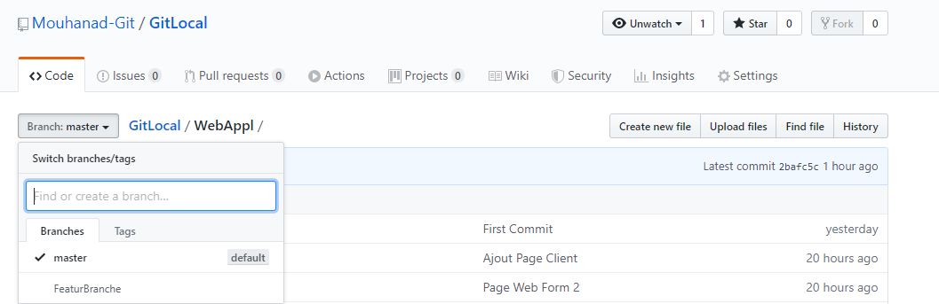

1. Basculez à la nouvelle Branche créée, vous allez trouver la page rajoutée dans votre solution VS.

Cela dit, que vous avez créé une nouvelle branche à partir de la branche master et vous continuez le développement sur cette nouvelle branche, à n’importe quel moment, vous pouvez faire un merge vers la branche master pour reporter les développements que vous avez fait sur la nouvelle branche « FeaturBranche ».

1. Suppression d’une branche
2. Pour supprimer une branche, allez à la fenêtre Branche du Team Explorer, et cherchez la branche en question.
3. Sélectionnez la branche que vous voulez supprimer, puis cliquez sur le bouton droit, puis choisissez « Supprimer ».

NB : Vous ne pouvez pas supprimer une branche sur laquelle vous êtes connecté, ci-dessous l’exemple.

